吉祥航空基于AI技术的航材AOG智能保障系统构建与应用成果分享
摘要：本文针对民航业航材AOG（飞机停场）保障传统模式中存在的效率低下、依赖人工、协同不足等痛点，吉祥航空提出了一套基于AI与大数据技术的智能保障系统。系统通过分布式智能体协同决策、结构化知识库、多级协同体系及提示词管理等核心架构，实现了从“人工经验驱动”向“数据智能决策”的转型。应用实践表明，该系统将保障全流程平均耗时缩短35.4%，单任务节省85分钟，显著提升了航班准点率与运行安全。本文详细阐述了系统设计、技术实现与行业影响，为民航维修领域的智能化转型提供了可复制的路径。
关键词：航材AOG；人工智能；智能体；知识图谱；流程重构；吉祥航空

- 引言
当前，民航局明确 2025 年智慧维修转型目标，央企积极构建航材共享平台，区块链、AI、AR 等技术助力行业发展，为智能体项目奠定基础。在此背景下，吉祥航空积极响应行业智慧化号召，于2025年启动“航材AOG智能体创新实践”，旨在通过AI技术系统性重构保障流程，推动保障模式智能升级，为行业高质量发展注入新动力。

- 背景概述
航材AOG保障是飞机发生故障后，快速定位、调配并更换零部件以恢复适航性的全流程作业，其响应效率与精准度直接关系到航班准点率与航空运行安全。近年来，随着我国民航业的高速发展，航线网络持续加密，机队规模稳步扩大。截至2025年，全国民航保障航班量已达647.4万班次，日均超1.7万班次，民航已成为大众出行的主流方式。然而，行业规模的扩大也带来了航材AOG保障需求的急剧增长，传统保障模式的短板日益凸显，成为制约行业效率提升的关键瓶颈。
传统保障模式的核心问题在于流程繁琐、高度依赖人工、协同效率低下。工程师在传统工作模式下需面对信息分散、环节繁杂、沟通成本高等多重挑战：例如，需在多个系统中手动查询航材状态，依据非标准化文件逐步确认适航性等规章手册要求，并跨越多环节跟踪物流进程。整个过程不仅响应缓慢，还易因人为因素出错，平均单次保障耗时较长，尤其在跨语言、跨时区的国际场景中，问题更为复杂。数据显示，吉祥航空单次国际AOG航材保障耗时可达18小时，严重影响了航班正常运行与旅客体验。
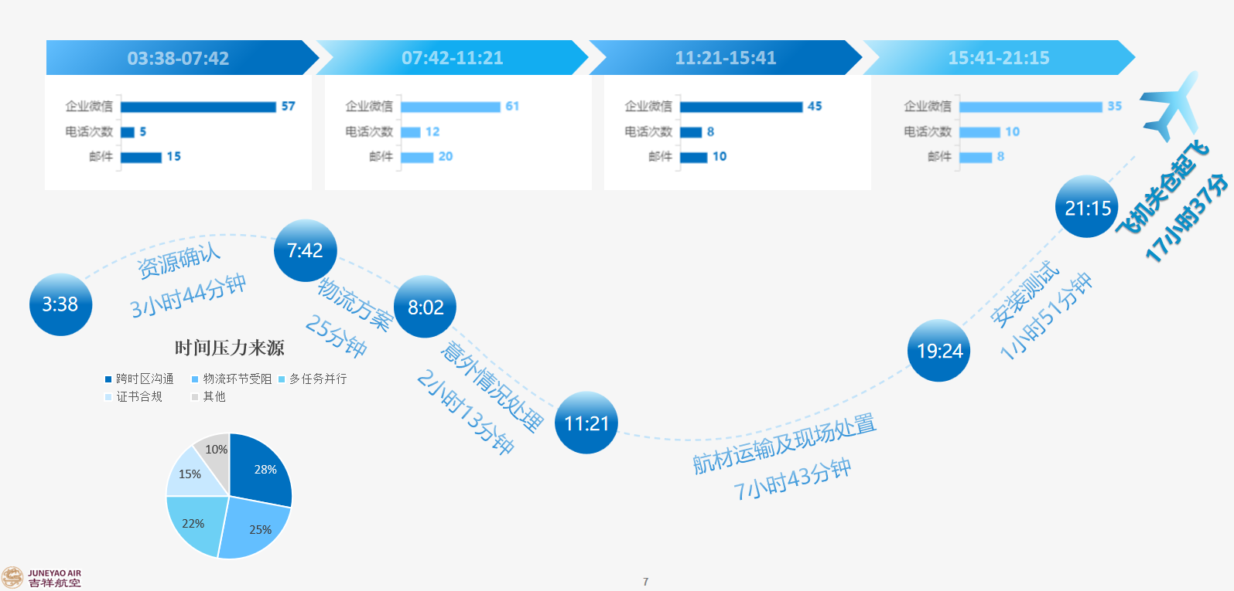
图1 单次国际AOG保障耗时18小时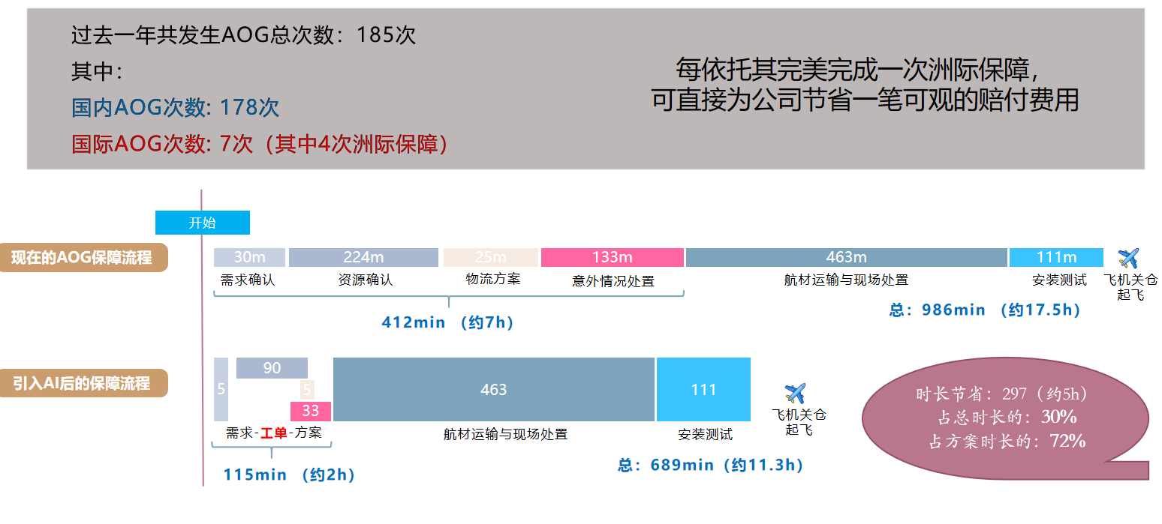
图2 引入AI后AOG保障效率可大幅提升
- 实施目标
- 业务目标
以 “解决传统航材保障模式自动化程度低、多系统及人机交互不足等问题” 为核心目标，实现一键求援、智能决策、全程跟踪，以降低各类成本、减少飞机停场时间等损失，提升协同效率，构建智能保障体系。
- IT目标
建立“业务驱动、IT协同”的AI产品落地范式，形成从场景挖掘到分阶段交付的可复用流程；沉淀“AI+业务系统”分层融合的技术架构模版，以标准化提升集成效率、降低后续项目门槛；培育既懂业务又通技术的复合型AI研发团队，并建立与复杂场景适配的迭代机制，保障项目敏捷可控；完善覆盖技术可行性与业务价值双维度的AI项目质量与风控标准，为规模化、体系化推进企业智能化转型奠定基础。
- 企业目标
构建企业级AI生态化管理平台。奠定AI应用底座：航材AOG智能体验证“后台管理 + 前台应用” 双结合架构，为后续AI系统提供可复用的技术架构范式，降低新系统建设成本；沉淀模型管理能力：已实现通用、专业、能力三类模型的整合调度，形成全效模型管理框架，支撑后续多场景AI模型的接入与运维；打通全流程管理链路：从需求到应用的闭环落地经验，可直接复用至其他AI项目，助力企业标准化 “需求-设计-开发-应用” 端到端管理；构建生态共创基础：积累 “业务IT” 协同模式与跨系统数据标准，为企业级AI协同平台打样，吸引多业务线接入共享资源，推动业务系统生态化管理。
- 系统架构设计与技术实现
为系统性解决上述痛点，吉祥航空以“流程重构、知识赋能、智能协同”为核心设计理念，融合AI与大数据技术，构建了航材AOG智能保障系统。该系统旨在实现从“人工经验驱动”到“数据智能决策”的根本转变，其架构围绕智能体工作流重塑、结构化知识库、多级智能体协同决策与持续迭代机制展开。
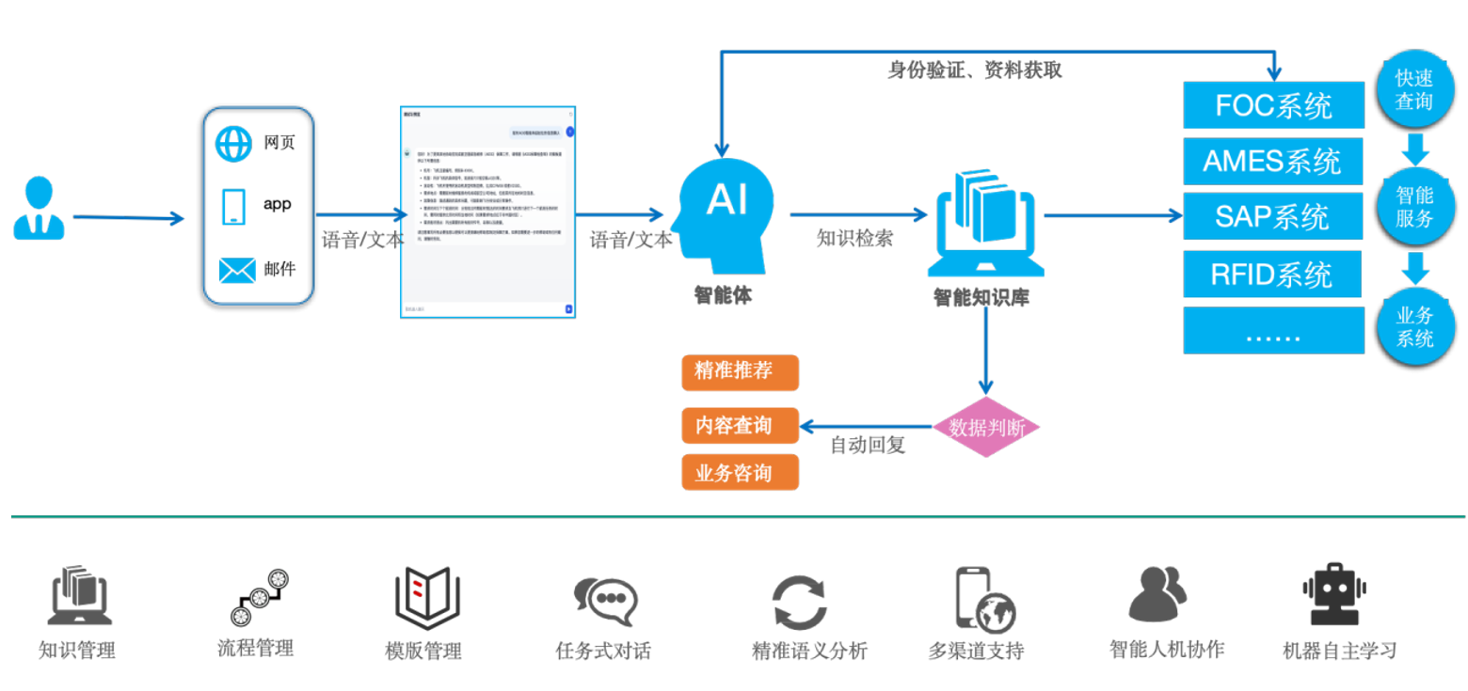
图3 系统架构设计
- 智能体协同决策架构：实现分钟级多目标优化，系统采用“分布式智能体+集中式决策”架构，将保障流程分解为资源确认、运输规划、航材出库、在途监控等独立模块，每个模块由具备自主执行能力的子智能体负责。各子智能体并行处理任务，并将结果实时同步至中央决策智能体。决策智能体基于全局视角，综合效率、质量、成本等多重约束条件，动态生成最优保障方案。该架构突破了传统串行处理模式，实现了分钟级响应，方案输出效率较人工模式提升3倍以上。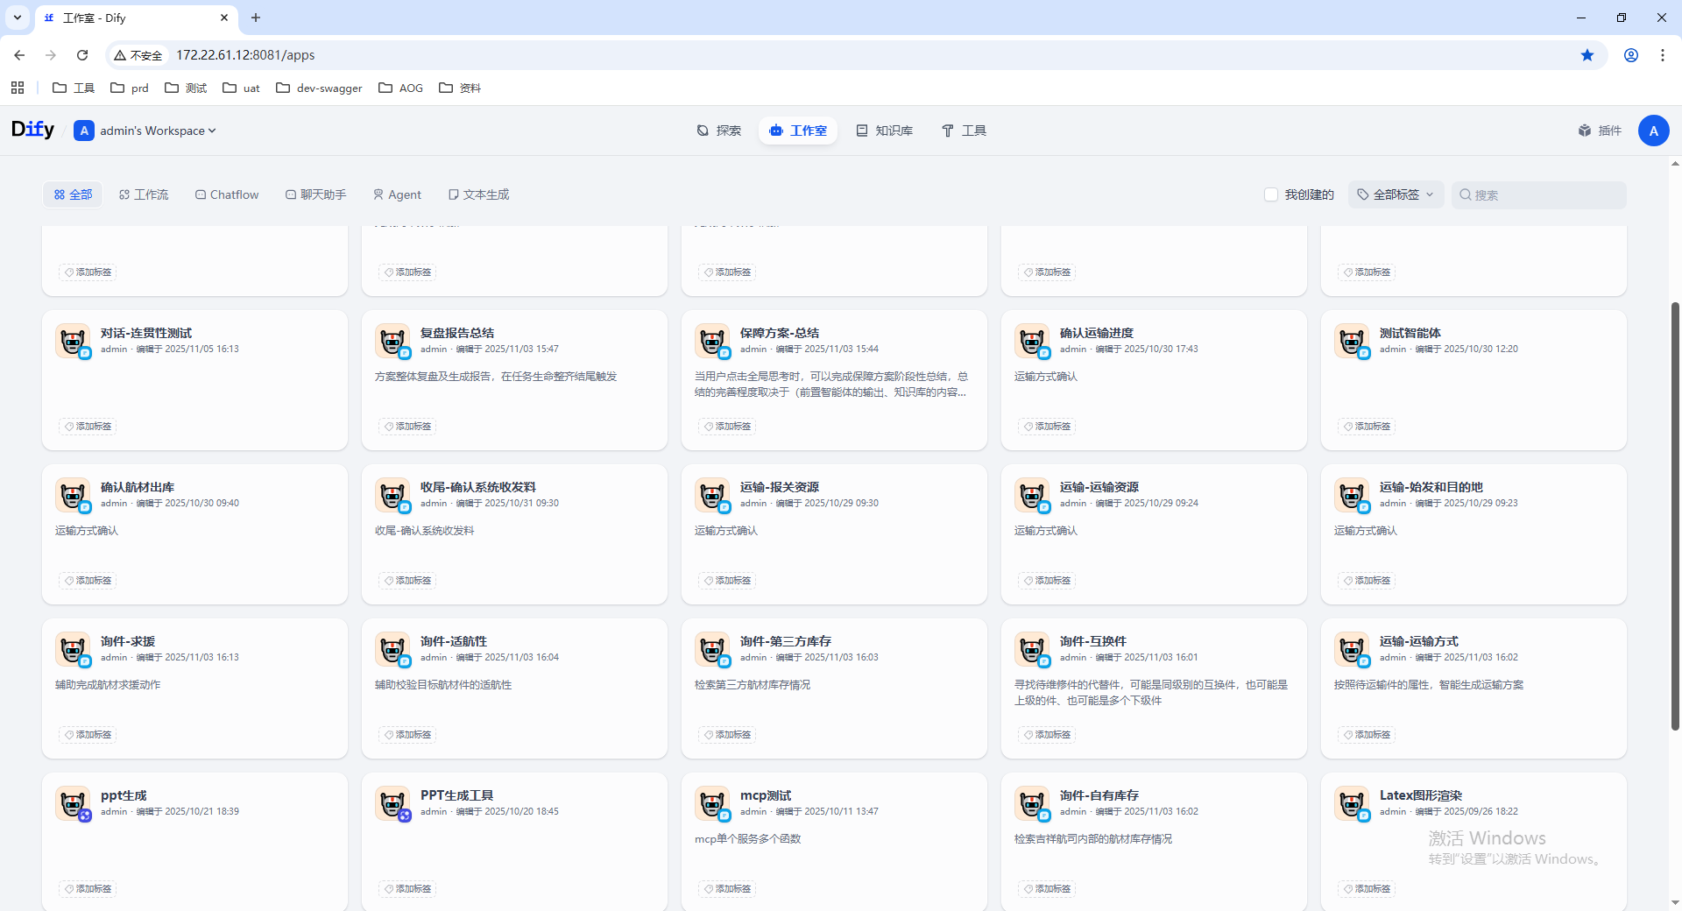
图4 智能体搭建
- 结构化知识库设计：实现经验系统化沉淀与动态更新，基于Embedding向量化与 RAG 检索增强技术，构建航材AOG领域结构化知识体系，通过AI知识抽取与分类技术，将数百份维修手册、保障预案及历史案例转化为结构化知识体系。知识按“航材属性、故障类型、保障流程、替代方案”等维度进行标签化分类，形成层次清晰的知识图谱。知识库具备动态更新机制，可实时同步库存状态与优化结果。基于此设计，工程师可在5分钟内检索相似历史案例，大幅降低对个人经验的依赖。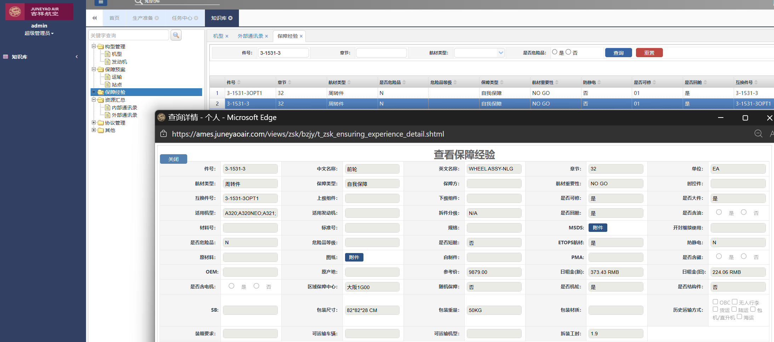
图5 AI知识库搭建
- 多级智能协同体系：实现全流程无缝联动，系统构建了“系统-岗位-体系-航司”四级协同体系。在系统层面，通过标准化接口集成内部系统，实现数据互联；岗位层面，依托LLM大模型解析AOG需求，自动派发任务；体系层面，串联保障关键节点，形成闭环管理；航司层面，通过智能接口对接外部资源，实现自动化协作。该体系将分散要素整合为有机整体，提升了执行效率与可控性。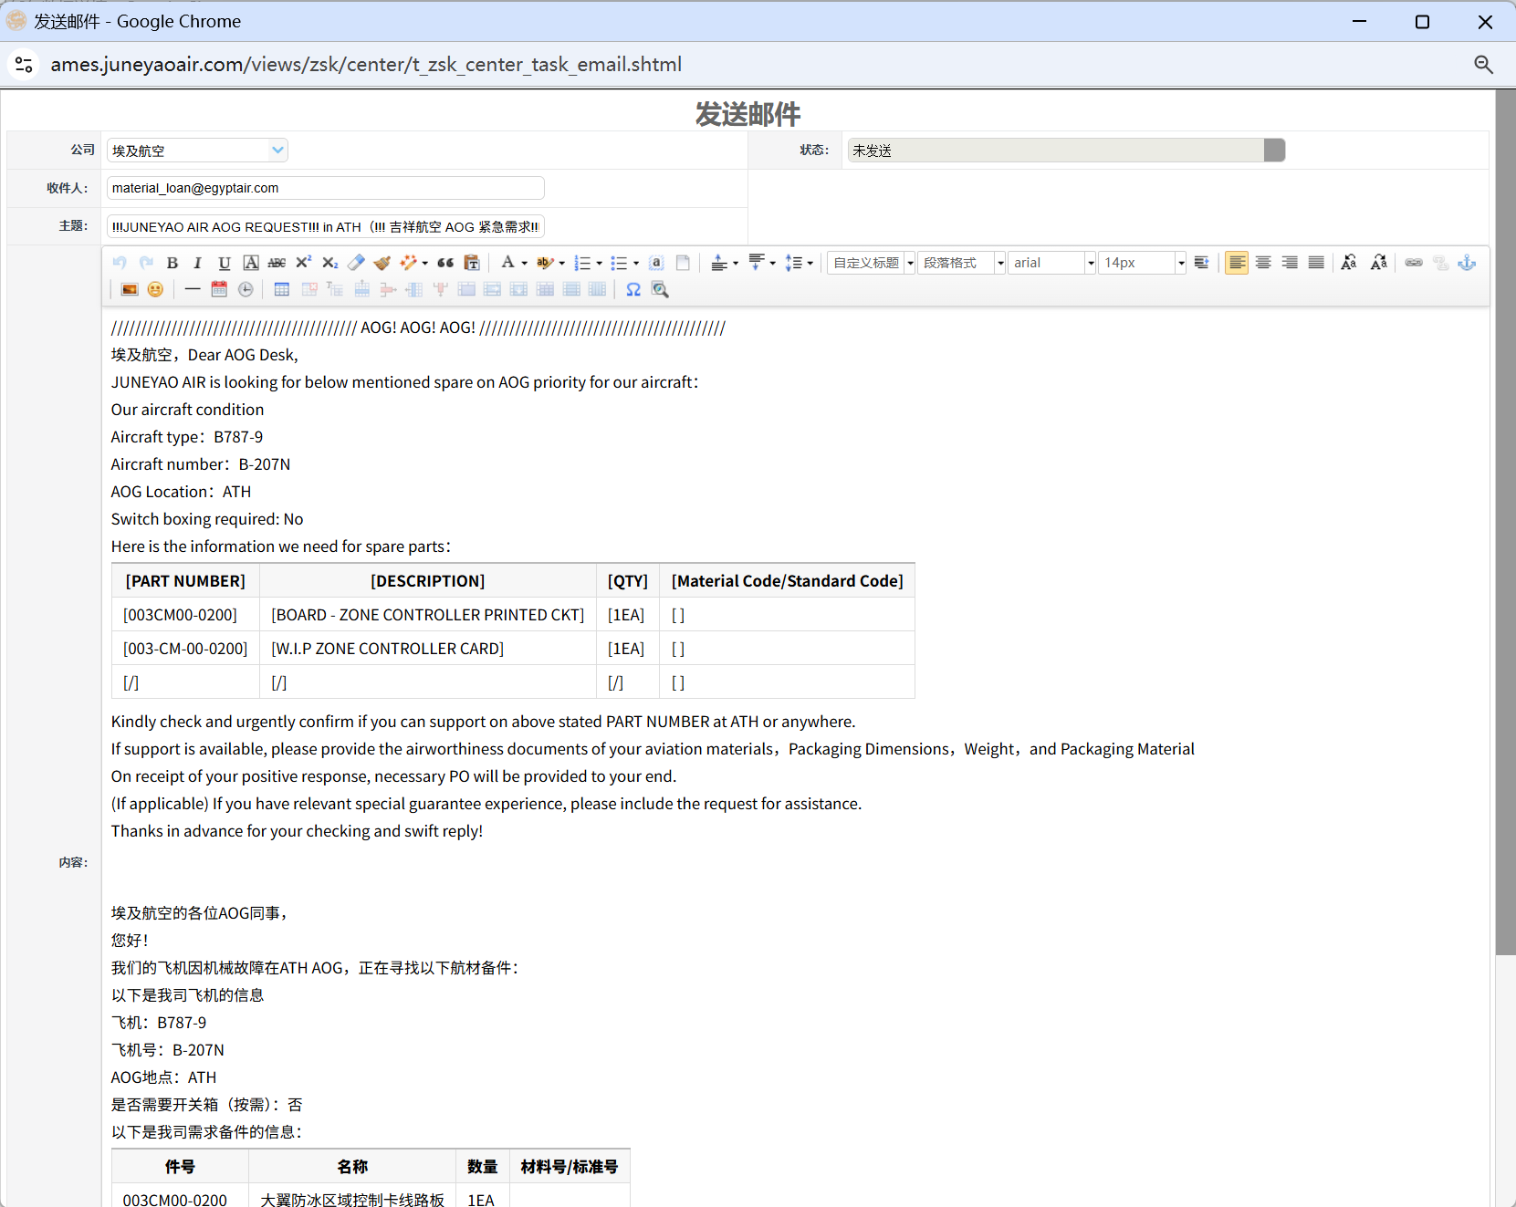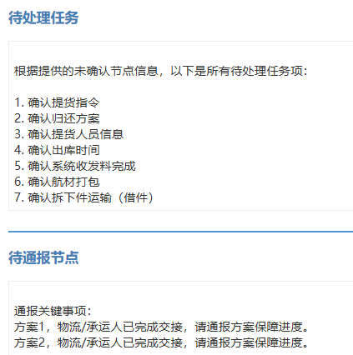
图6 智能体交互设计
- 提示词管理：适配复杂场景，支撑智能决策，为确保大模型精准理解专业需求，系统通过提示词管理模块优化智能体的场景适配能力。该模块支持用户调试提示词，引导大模型准确抓取信息，避免误读。优化后的提示词助力大模型实现数据互联，为决策提供支撑。未来，随着提示词体系完善，将推动构建航材保障领域的智能生态。
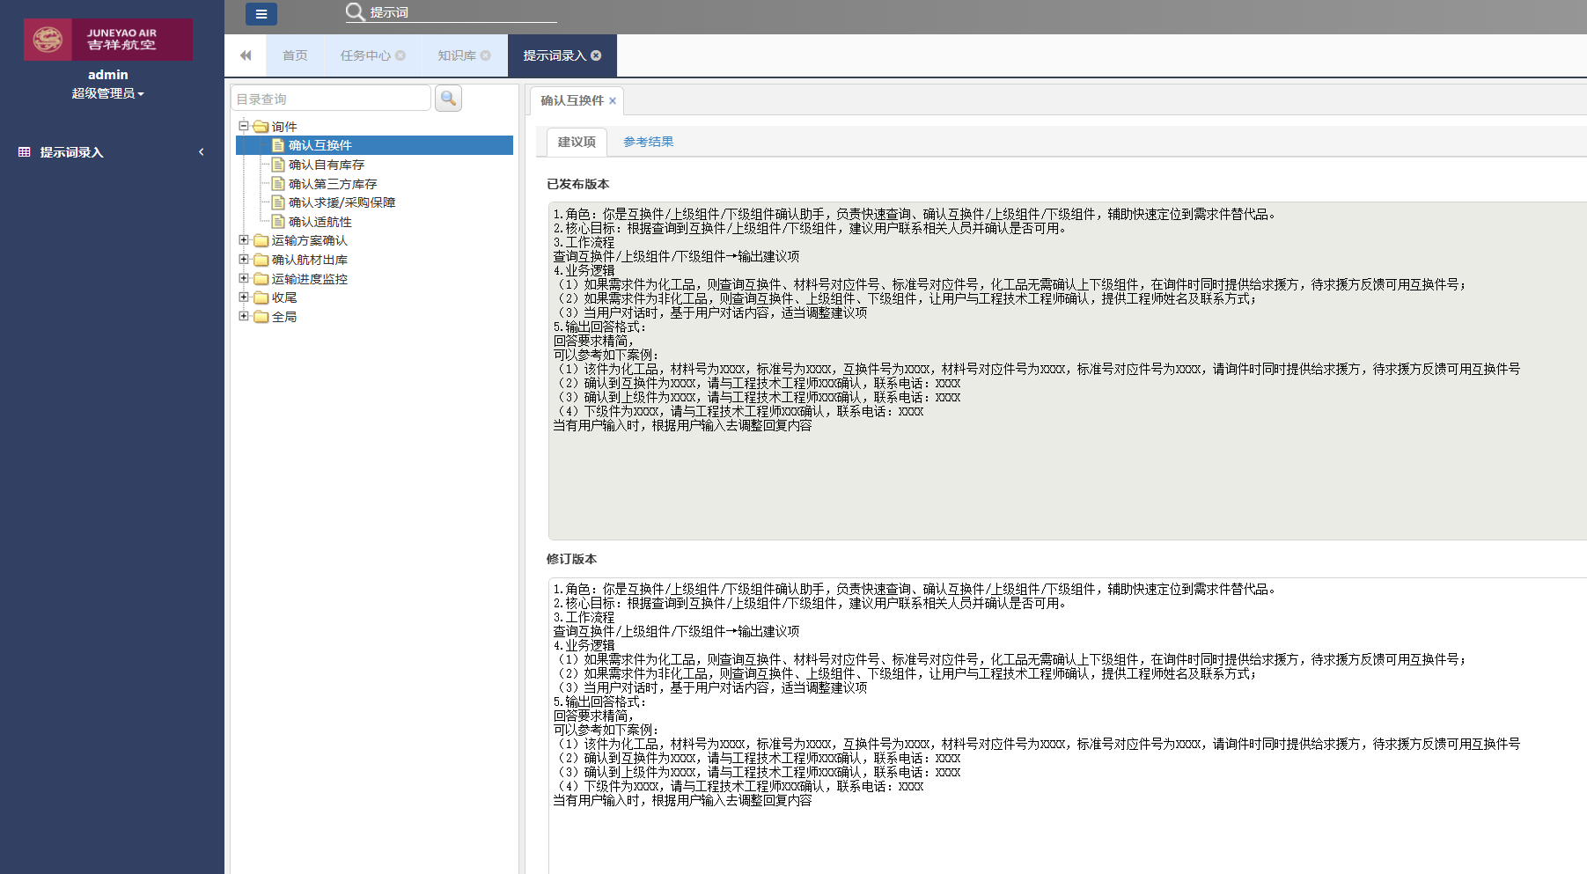
图7 智能体提示词管理
- 持续迭代机制：脚本验证与复盘迭代系统建立“方案验证-复盘迭代-逻辑更新”闭环，通过脚本验证自动校验方案准确性，并留存操作日志供复盘使用。技术团队基于复盘结果优化算法参数，使系统具备智能体自我迭代能力，持续提升决策效率与精度。
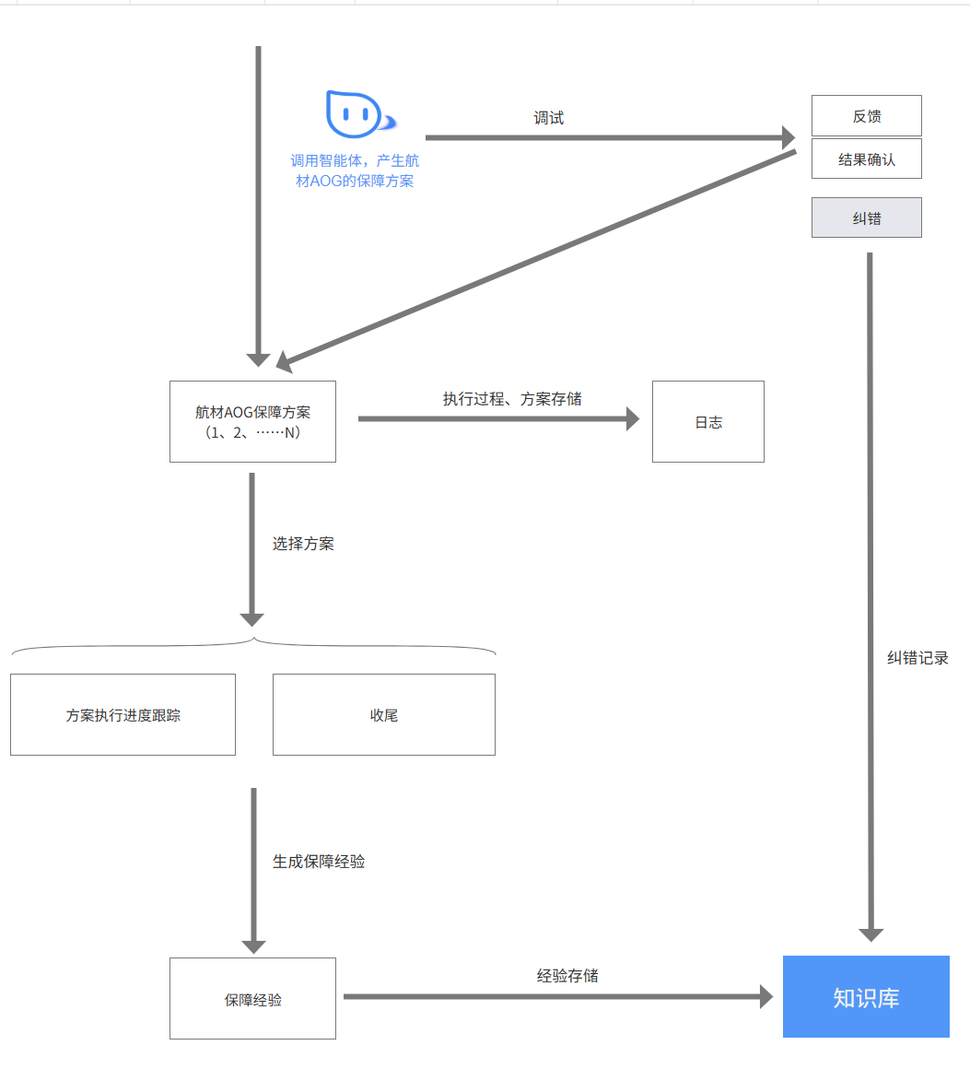
图8 持续迭代机制
- 应用成效与行业影响
系统经多机型、多场景验证，运行稳定且成效显著，其价值体现在岗位、企业及行业三个层面：
- 岗位层面：处置效率提升35.4%，单任务平均节省85分钟，全年可释放人工工时约1480小时，助力工程师聚焦复杂故障处置以及技能培训等核心工作。系统通过全流程监控，有效规避了航材错配等风险，提升保障精准度与可靠性。
- 企业层面：保障效率提升降低了机械延误时长，吉祥航空年均可减少延误超3.4万分钟，提升了航班准点率与旅客满意度，同时优化了运力调配，助力公司提升整体运营效益。
- 行业层面：系统为民航维修智能化转型提供了可复制路径，其分层架构与协同模式可扩展至故障预警、部件维修等环节，推动行业从“事后处置”转向“事前预防”。以此为起点，未来AI技术可拓展至飞机定检、部件维修、故障预警等更多维修环节，实现全流程智能决策。
- 总结与展望
航材AOG智能保障系统依托AI技术的迭代演进，实现了传统模式中效率低、流程乱、经验传承难等核心痛点的突破成果，精准契合了旅客顺畅出行与行业高效安全运行的核心需求，充分体现了前沿AI技术与民航业务深度融合的创新价值。
从技术发展来看，当前阶段的AI技术已实现对保障流程的智能化赋能。从旅客层面，借助AI驱动的分钟级响应闭环，可大幅压缩保障周期，有效减少航班延误损失与旅客焦虑情绪，显著提升出行满意度，切实践行“以人为本”的发展理念；从行业层面，AI技术的精准匹配算法与智能风险管控能力，不仅提升了航材保障效率、降低了运营成本，更强化了飞行安全保障，同时通过AI知识库实现经验的数字化传承，保障服务质量稳定，为行业标准化建设提供了技术支撑，树立了AI赋能应急保障优化的行业标杆。
展望未来，随着AI技术持续成熟与深度发展，航材AOG智能保障系统将释放更大效力，推动民航保障领域实现跨越式升级。短期来看，系统将依托AI算法的不断优化，提升自主决策的精准度与效率，推动保障流程向全自动化演进，实现任务自动触发、智能规划与高效执行，从而压缩保障周期、提高响应精度；同时，通过加强与飞机健康管理系统的联动，利用实时数据进行深度分析与趋势预判，推动航材保障从“被动响应”转向“主动预判”，从源头降低航班延误风险。长期而言，AI技术的规模化应用与跨场景拓展将成为核心方向：一方面，将系统积累的AI能力与数据经验拓展至维修、运营等全链条场景，构建全流程智能服务生态，筑牢安全防线； 此外，研发团队将依托AI技术实践经验，积极参与行业标准制定，联合业内伙伴建立统一的AI赋能民航保障规范；持续追踪AI技术发展动态，引入生成式AI、边缘计算等新技术优化系统性能。未来，随着AI技术的不断深耕，系统将进一步降低旅客出行成本与焦虑，提升出行安心感与便捷性，为建设“安全、高效、智慧”的民航业注入核心动能，推动我国民航高质量发展，为完善国家综合交通运输体系提供坚实支撑。

